第一讲 有机化学

学习有机化学的几点建议：
1.牢固掌握有机化学基本概念和基础知识；
2.灵活运用有机化学基本概念和基础知识,掌握其内在联系；
例：最近有人用一种称为“超酸”的化合物H（CB₁₁H₆Cl₆） 和C₆₀反应, 使C₆₀获得一个质子，得到一种新型离子化合物[HC₆₀]+[CB₁₁H₆Cl₆]－。回答如下问题：
以上反应看起来很陌生，但反应类型上却可以跟中学化学课本中的一个化学反应相比拟,后者是：。
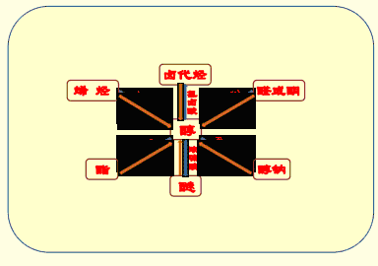
3.注意中学有机化学基础知识的自然延伸与拓展；
4.注意有机化学与无机化学之间的区别与联系。
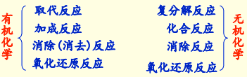
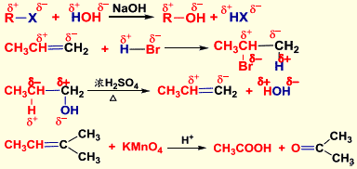
5.留意有机化学的最新进展和重大事件。
最近报道在–100oC的低温下合成了化合物X，元素分析仪得出其分子式为C₅H₄，红外光谱和核磁共振表明其分子中的氢原子的化学环境没有区别，而碳的化学环境却有2种，而且，分子中既有C—C单键，又有C=C双键。温度升高将迅速分解。X的结构式是：
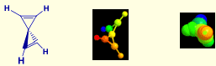
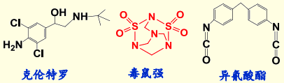
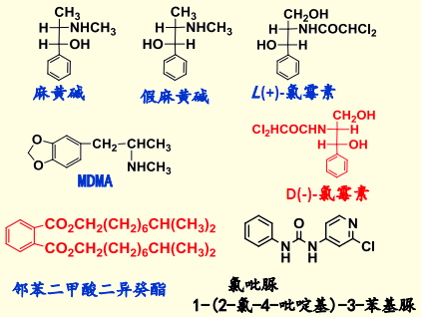
有机化学学习参考书
有机化学 邢其毅 高教出版社
有机化学 胡宏纹 高教出版社
有机化学 陈光旭 北师大出版社
有机化学 曾昭琼 高教出版社
有机化学 汪小兰 高教出版社
全新编奥赛高中化学
吴国庆 曹居东
严宣申 刘庆生 西南师大出版社
有机化学学习指导
姜文凤 陈宏博 大连理工大学出版社
2005年诺贝尔化学奖简介
肖万（Yves Chauvin）、施洛克（Richard.Schrock）、格拉布（Robert H.Grubbs）因在烯烃复分解（Olefin metathesis）反应研究方面的杰出贡献，共同获得2005年诺贝尔化学奖。
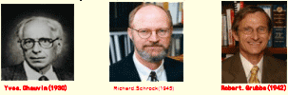
烯烃复分解（Olefin metathesis）反应：在金属催化剂存在下，烯烃双键的重组。生成热力学控制产物。主要类型：
交叉复分解反应：生物模型化合物Galili抗原抗体的合成。
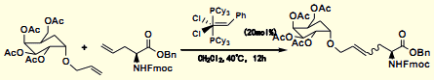
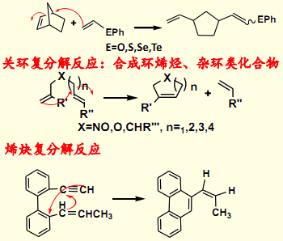
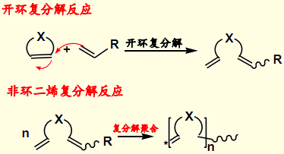
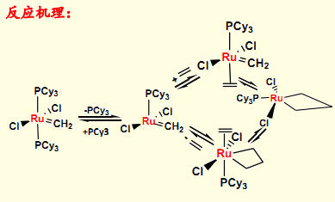
1）不饱和键与金属卡宾配合物[2+2]环加成，生成金属杂环丁烷衍生物中间体；
2）该中间体经逆环加成反应得到产物、新烯烃和卡宾配合物。
3）不饱和键与金属d-轨道相互作用降低了活化能，使烯烃复分解反应在较低温度下即可反应。
Hauvin于1971年首先提出上述反应机理使用了钛、钼、钨等。
Grubbs:金属钌（Ru）与卡宾络合催化剂；
Schrock用了钼（Mo）钨（W）与卡宾络合催化剂。
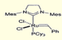
应用：特殊功能合成高分子材料：亲水性高分子，高分子液晶，复杂药物，天然产物，生理活性化合物如：环肽类，超分子类如：索烃，抗癌药物如：Manzamine A制备中构筑D、E环时两次运用关环复分解反应；昆虫信息素Peach twig borer经非环二烯复分解反应制得。
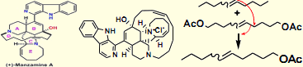
实例：一种合成花烯的路线如下。
1）请指出其中i和j代表的主要试剂或条件。
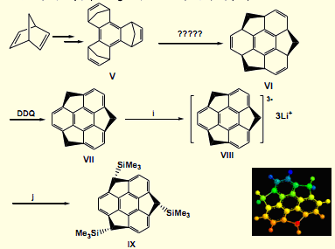
2）化合物V的立体异构体中，只有一种异构体能经过烯交换反应得到VI，请指出是哪一种？简述理由。
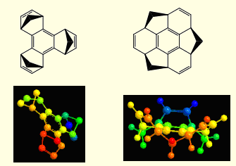
3）实验中，VIII转变为IX的反应只得到题给的一种立体异构体，简述理由。
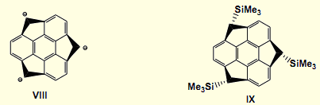
4）花烯VII分子的碗-碗翻转能垒低：
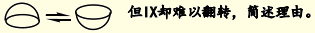
题1.2005年诺贝尔化学奖授予在烯烃复分解反应研究方面做出杰出贡献的Chauvn、Grubbs和Schrck三位化学家。烯烃复分解反应已被广泛应用于有机合成和化学工业，特别是药物和塑料的研发。最近，这一反应在天然产物（+）-Angelmarrin的全合成中得到应用。（+）-Angelmarrin是中草药独活中的有效成分之一。1971年Franke小组报道了它的关键中间体E的合成（见合成路线1）。最近，Coster小组用廉价易得的烯丙基溴代替Franke方法中较贵的3-甲基-3-氯-1-丁炔，合成出中间体G，再经烯烃复分解反应得到D，继而通过对映选择性环氧化等四步反应得到光学纯的（+）-Angelmarrin （见合成路线2）。
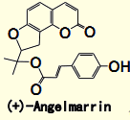
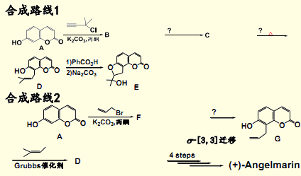
1-1 画出中间体B、C和F的结构式。
1-2 试为合成路线1中第二、三步反应和合成路线2中的第二步反应提出合理的反应条件。
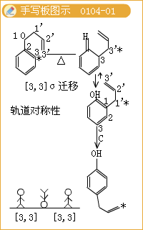
1-3 试解释合成路线1中从D到E转化的历程（用反应式表示）。
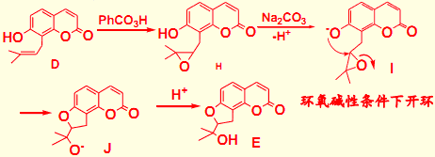
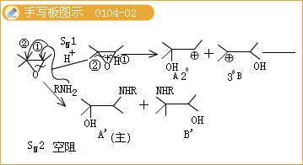
1-4 在合成路线2的第二步反应（从F到G的转化）中还观察到了一种副产物，它是G的同分异构体，试画出此副产物的结构式。
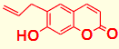
1-5 3-甲基-3-氯-1-丁炔是合成路线1中使用的原料之一。用乙炔和必要的有机无机试剂，用不超过三步的合成路线合成该化合物,写出反应式。
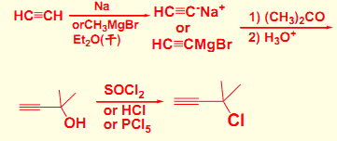
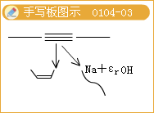
2010年诺贝尔化学奖简介
瑞典皇家科学院6日宣布，美国科学家理查德·赫克、日本科学家根岸英一和铃木章因在有机合成领域中钯催化交叉偶联反应方面的卓越研究而共同获得2010年诺贝尔化学奖。这一成果广泛应用于制药、电子工业和先进材料等领域，可以使人类造出复杂的有机分子。
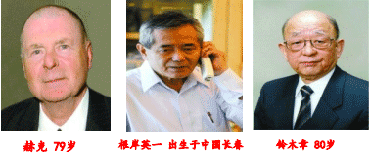
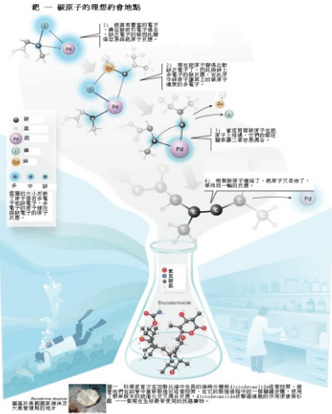
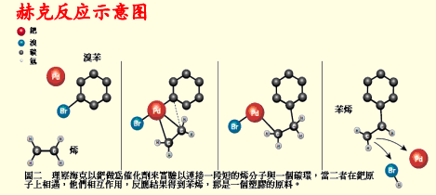
如今海克反应、根岸反应與鈴木反应对化学家相当重要，一個最令人嘆為觀止的例子，是將鈀催化的交叉偶合反應運用在試管中合成菟葵毒素（palytoxin） ─ 一個化學世界的恐龍（圖三），它是一個天然存在的毒物，首次於1971年在夏威夷的一種珊瑚中分離出來的。菟葵毒素是由129個碳原子，223個氫原子，3個氮原子，及54個氧原子組成的。在1994年，科學家設法在試管中將它製造了出來，其中就靠了鈴木反應的幫助
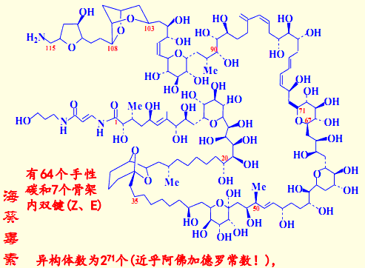
题2.化合物E能吸收波长280～330nm的紫外线，可用于配制防晒霜。该化合物一般用下述方法合成：
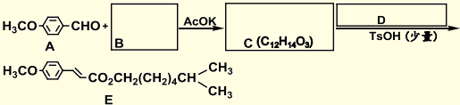
请填空：
（1）在上图方框内给出B、C、D的结构式。
（2）用IUPAC命名法：A为 ，C为 ，
D为 ，E为 ；
（3）A与B生成C的反应类型属于有机反应 ；
C与D生成E的反应类型属于有机 反应。
（4）TsOH的结构式： ,其化学名称： ，
在该反应中的作用： 。
2010年美、日两国的三位有机化学家因钯（Pd）催化的交叉偶联反应获得诺贝尔化学奖。一种反应式如下：
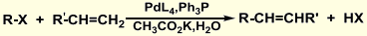
其中：R=alkyl，olefinic，alkynyl
上世纪80年代，应用上述反应改进了化合物E的合成方法，成功合成出化合物K,反应路线如下：
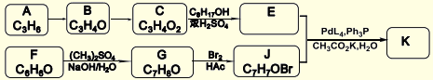
已知：
①B有银镜反应，1molB最多与2molH₂反应；
②C₈H₁₇OH分子中只有一个支链且为乙基，其连续氧化产物能与NaHCO₃反应生成CO₂，其消去反应产物只有一个碳原子上无氢；
③G不能与NaOH反应；
④核磁共振谱显示J分子有3种不同化学环境的氢原子。
请回答：
⑴B中含有的官能团的名称 。
⑵B→C的反应类型是 。
⑶C→E的反应方程式是：
⑷有机物的结构式：G ；
K ；
⑸符合下列条件的X的同分异构体有（包括顺反异构） 种，
其中一种的结构简是 ；
a.相对分子量是86 b.与D互为同系物
⑹分离提纯中间产物E的操作：先用碱除去D和H₂SO₄，再用水洗涤，弃去水层，最终通过 操作除去C₈H₁₇OH，精制得E。
赫克反应又称烃的烯基化反应。
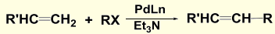
赫克反应的特点（规律）：
1.RX中之R加到含烃基较少的一端；若双键一端为烃基，另一端为非烃基，则R主要加在烃基所在的一端。
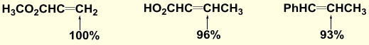
2）若是1,2-二取代烯且为顺式时则反应产物也为顺式，若为反式时，则产物也为反式。
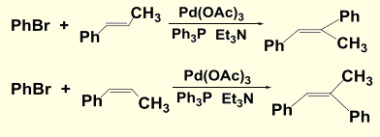
3）所用卤代烃中碘化物最活泼，其次为溴代物，氯化物在通常条件下（＜150℃）不反应。
4）除单烯烃外，其他不饱和烃如双烯烃、炔烃、烯丙醇、CO等也能发生此类反应。
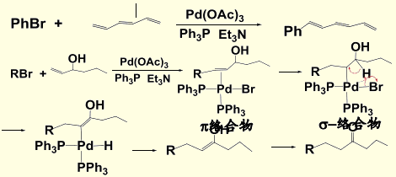
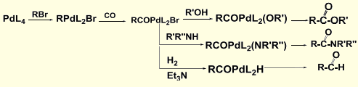
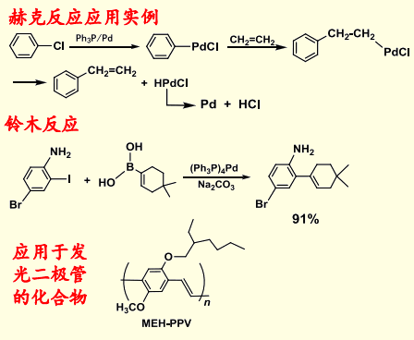
题3.Camptathecin（F）是一种重要的抗癌药物先导化合物。Comins等用 Heck反应按下图所示的合成路线高收率得到了光学纯度较高的Camptathecin（F）。
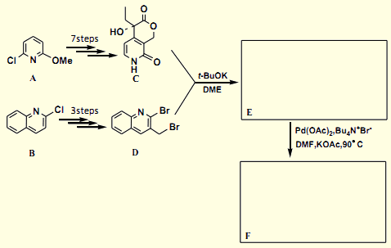
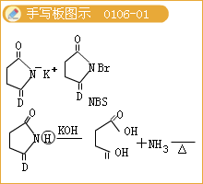
根岸反应：把赫克反应扩展到有机锌试剂
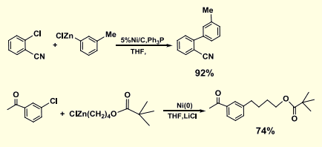
题4.现有A、B、C、D等有机化合物有如下转化关系：
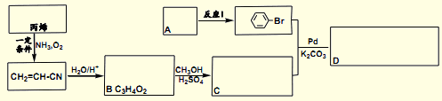
请回答下列问题：
（1）写出反应Ⅰ的化学方程式_____________________________。
（2）写出B催化加氢的化学方程式_______________________________。
（3）写出D的结构简式。
（4）已知：苯甲醛很难发生银镜反应。写出同时符合下列条件
①波谱分析显示分子中没有甲基；②1，3，5—三取代苯；
③具有酸性，既能与Fe³⁺作用显色，又能使溴水褪色，还能发生银镜反应的D的同分异构体的结构简式：
几类特别值得关注的反应
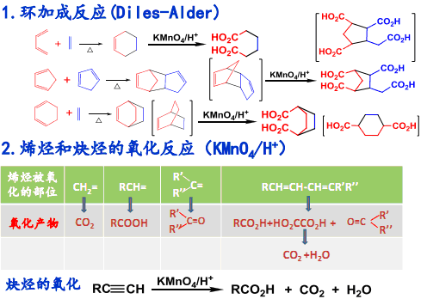
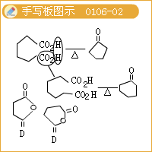
题5.在某天然产物中得到一种有机物H，其分子式为C₁₀H₁₂，经臭氧氧化后中性条件下水解得到有机物A和B。A经高碘酸氧化后得到分子式为C₂H₄O₂的某酸C和CO₂。而B可由环戊二烯和乙烯经双烯加成的产物以臭氧氧化中性条件下水解得到。请给出化合物A、B和H结构简式（可用键线式表示）。
解：
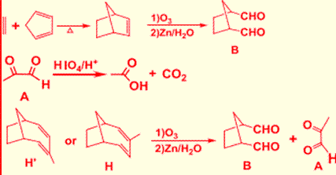
题6.画出下列转换的方框中化合物的结构简式或反应条件：
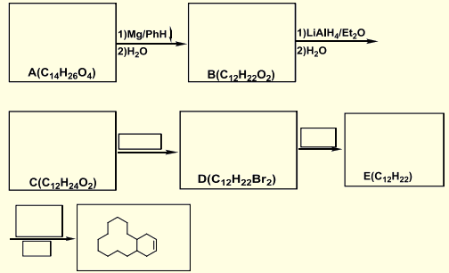
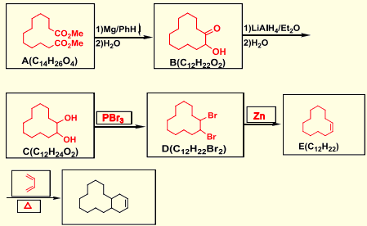
3.羟醛缩合类型的反应
羰基或吸电子基的a-碳对羰基、酯基的加成反应
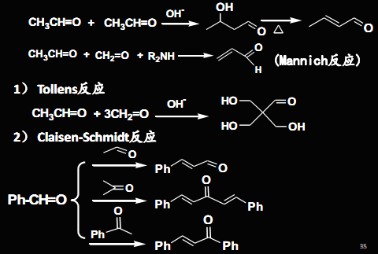
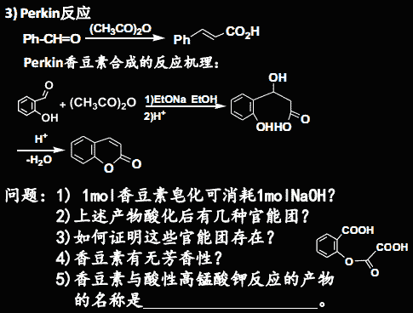
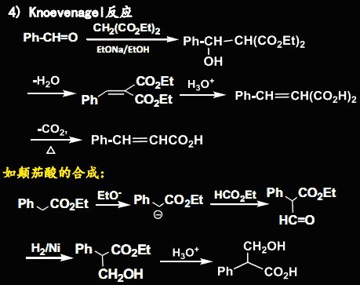
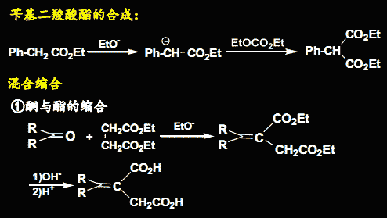
4.Claisen酯缩合及其变种
酯缩合需用强碱。这是因为：
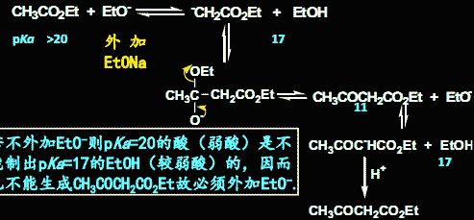
反应中常用的强碱：EtO⁻、t-BuO⁻、NaH、KH、Ph₃C⁻等.
反应生成的Ph₃CH为无色，即可指示反应已完成。
5.Diechmann关环
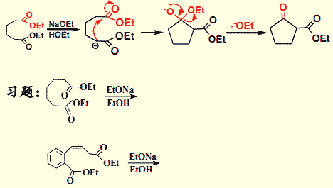
题7.